Como emitir nota fiscal de devolução para fornecedor baixando estoque de troca?

Caminho da rotina: Administração materiais – Gestão de estoque – Gerenciamento de Filial – Entrada e Saídas – Movimento – Saída – Devolução.

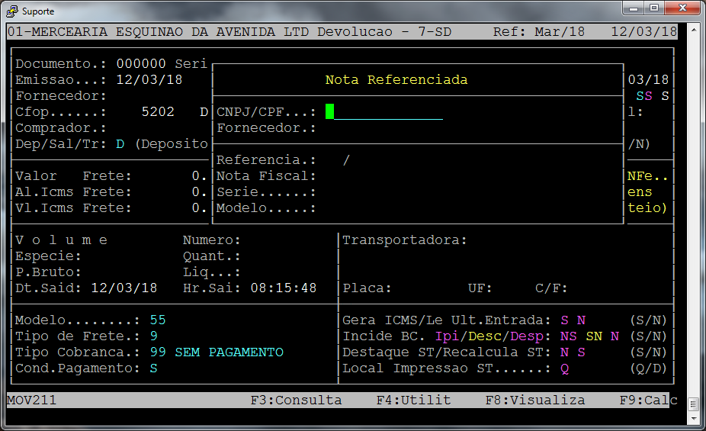

Regras do processo: Toda devolução de mercadoria, tem que ser referenciada a nota de entrada do item, ao qual está se fazendo a devolução.
O cfop para fazer a devolução das trocas tem que ser consultado antes com a contabilidade.

Hoje existem duas maneiras de tratarmos a devolução:

1°- Referenciando uma ou mais notas no início da rotina onde solicita “nota referenciada”.
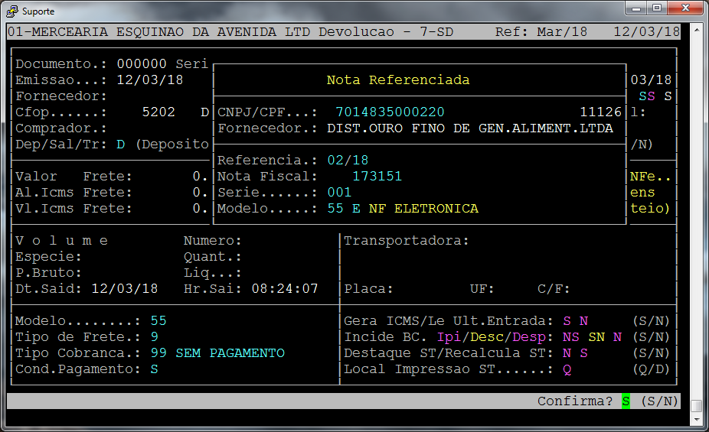

2°- A Segunda forma é indicada para os clientes que armazenam suas trocas, sendo assim não sabem exatamente qual nota referenciar, apenas fazem em um dia do mês a emissão da nota, nesse processo, não referenciamos notas no início do processo, dando “ESC” no campo de referência, sendo assim ao informar os produtos, ao finalizar a nota o sistema irá automaticamente referenciar pelo item incluso, pegando como referência a última nota de entrada.

Para emitirmos a nota segue o passo a passo abaixo.

No campo DEP/Sal/Tro é onde informamos de onde o estoque será baixado, no caso será troca.

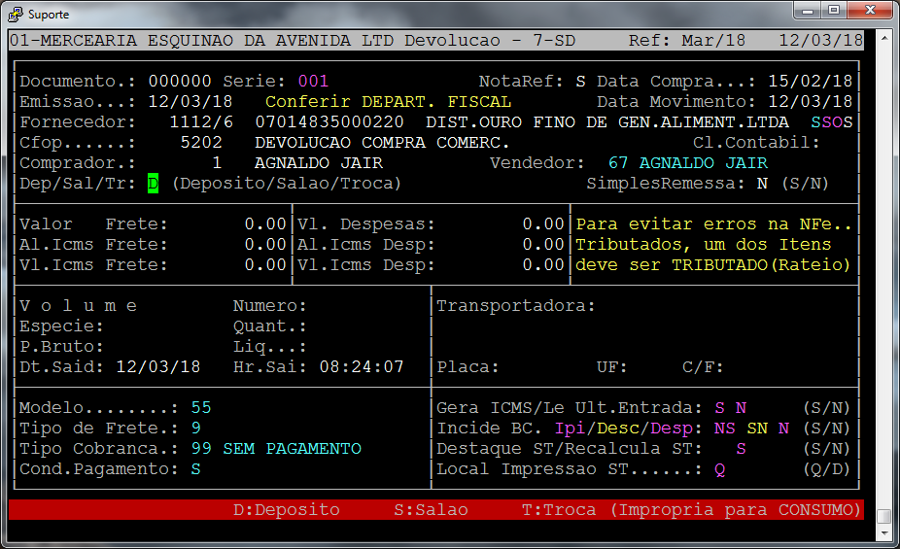

Se a nota estiver referenciada temos que Apertar F10 para colher os itens da devolução “troca”, atento as perguntas do quadro.

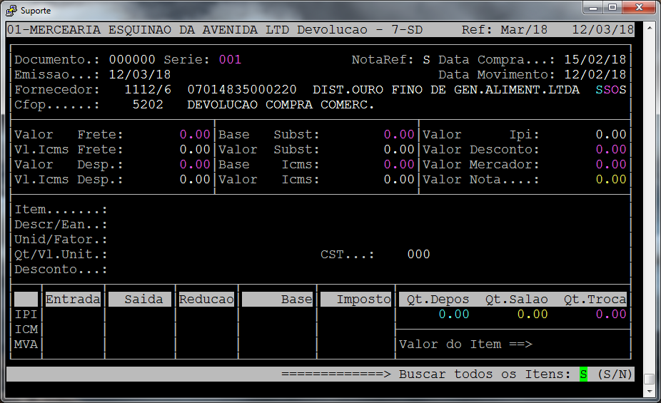
Buscar todos os itens “S” é para quando a devolução “troca” será toda a nota.
Buscar todos os itens “N” é para quando apenas alguns itens serão devolvidos.
Caso o parâmetro for setado para “N” ira perguntar se deseja manter a quantidade e o preço como mostra abaixo.
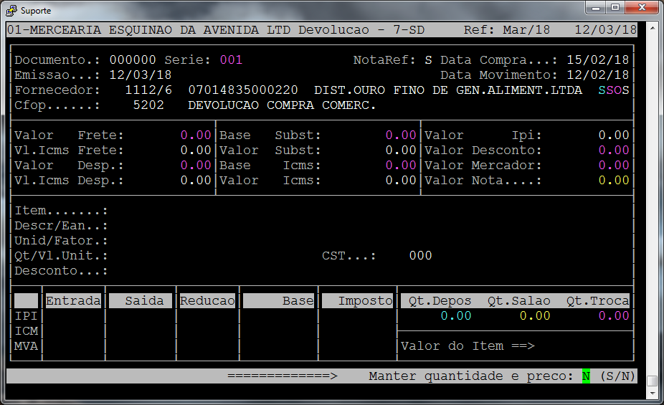
Caso seja informado Manter quantidade e Preço “S” trará os itens selecionados com preço e quantidade da entrada referenciada.
Caso seja informado Manter quantidade e Preço “N” ira permitir alterar a quantidade e o preço do item selecionado.

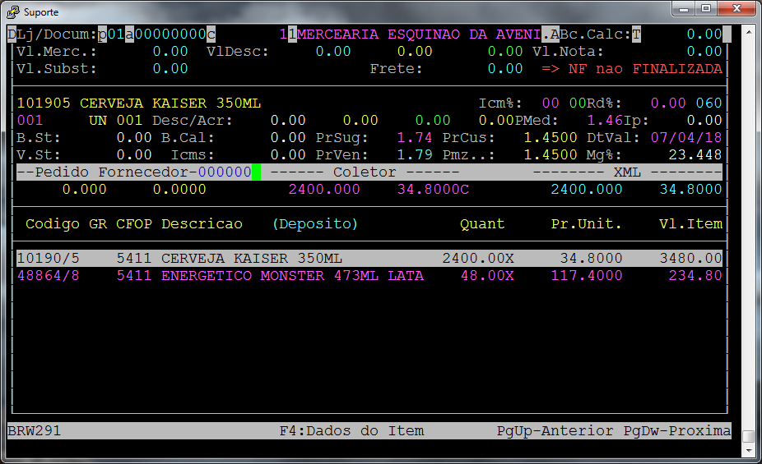
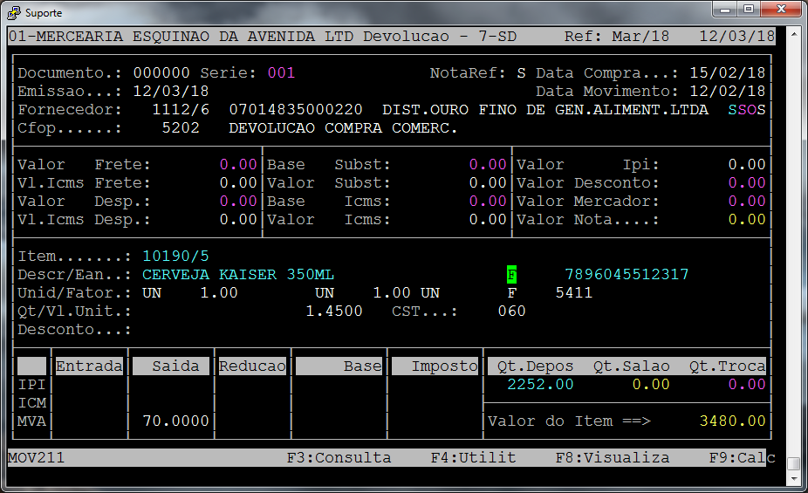
Ao pressionar F7, carregará os itens disponíveis na nota para devolução onde basta confirmar com enter para que o item seja selecionado.
Após confirmar o item desejado, o mesmo irá para tela de lançamento, onde é possível alterar quantidade e preços, de acordo com o parâmetro acima.
Apos selecionar o item e conferir as informações podemos apertar “ESC para finalizar o processo de emissão, onde irá abrir a tela para fazer o lançamento do financeiro da nota.

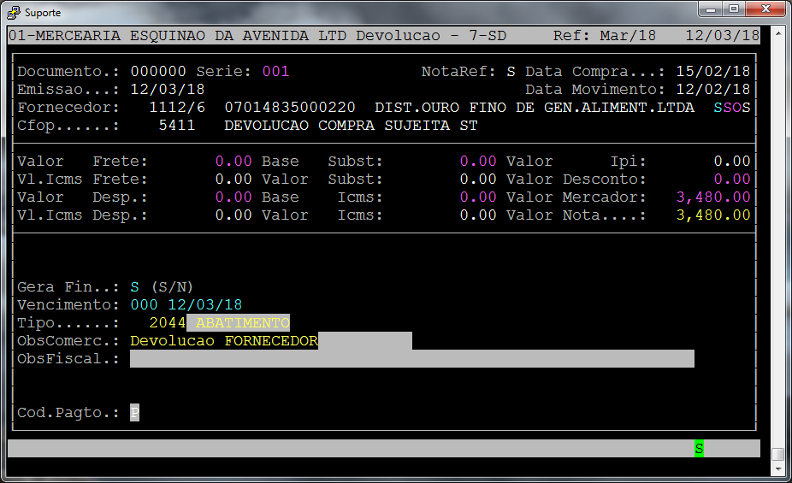
Se a nota não for gerar financeiro é apenas apertar ESC para ir a próxima tela

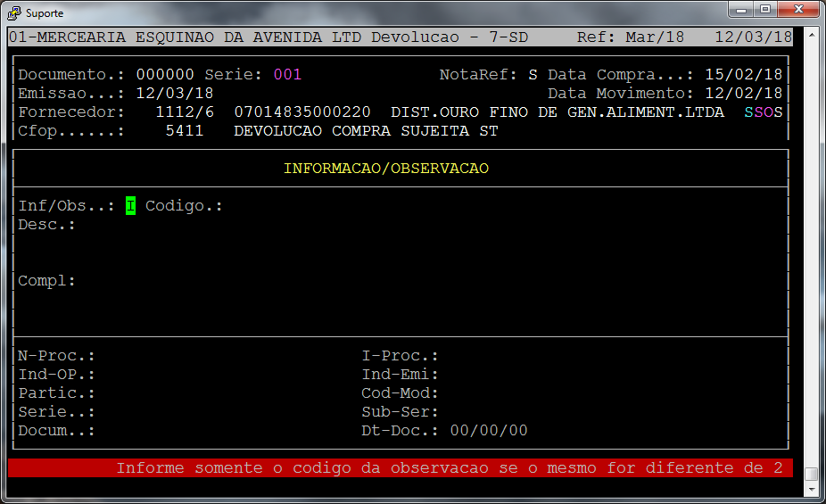
Nesta tela informamos as observações e informações caso seja desejado.
Ao informar vamos dar ESC novamente para que a nota seja emitida.

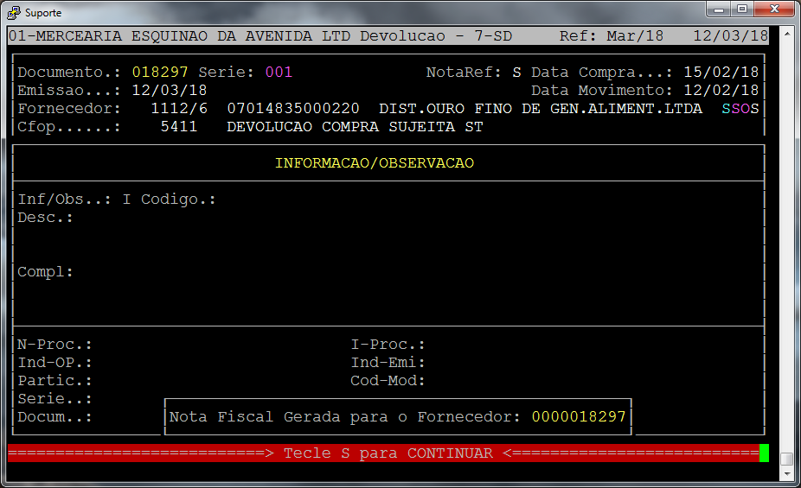
O número da nota será impresso na tela, e enviada ao tramitador.

